

**PÓS-GRADUAÇÃO IESB**

Curso de Pós-Graduação em Ciência de Dado

*Projeto Contínuo em Ciência de Dados - PCCD*

*(Definição de Grupo)*

Grupo:

* Giorgi Fabiani Herculano de Medeiros – 1831133020
* Luiz Eduardo Pereira – 1831133001
* Jefferson Douglas de Oliveira Pereira - 1831133008

1ª versão

Abril 2018

Professor Sérgio Côrtes

Coordenador do Curso de Ciência de Dados

1. **Nome do Projeto**

Aplicação de análise de dados das verbas indenizatórias para verificação de indícios de irregularidades no uso desses gastos.

1. **Objetivo do Projeto**

Identificar indícios de irregularidades nos gastos da Câmara Legislativa do Distrito Federal – CLDF, especificamente das verbas indenizatórias dos Deputados Distritais, gerando visualizações e comparando dados. Objetiva ainda analisar dados públicos de outras fontes, tais como o Portal da Transparência do Governo Federal e Secretaria de Fazenda do Distrito Federal, visando identificar gastos indevidos, analisar dados de anos anteriores.

1. **Descrição Projeto**

As verbas indenizatórias são os recursos que o Poder Legislativo repassa para custear os trabalhos dos gabinetes parlamentares. Chama-se indenizatória porque é liberada após os gastos realizados. A verba indenizatória é usada para ressarcir despesas com locação de imóveis e de veículos, material de expediente, combustível e contratação de consultoria, entre outros.

Apenas em 2017, através do Ato da Mesa Diretora nº 19/2017, passaram a ser publicadas também informações contidas nas notas fiscais e nos recibos exigidos pela Casa como comprovantes das despesas, além de quadro demonstrativo mensal com as despesas realizadas por cada gabinete parlamentar.

Cabe também relatar que houve uma redução recentemente da verba indenizatória de 25,3 mil para 15 mil, que entrou em vigor à partir de 1 de maio de 2018.

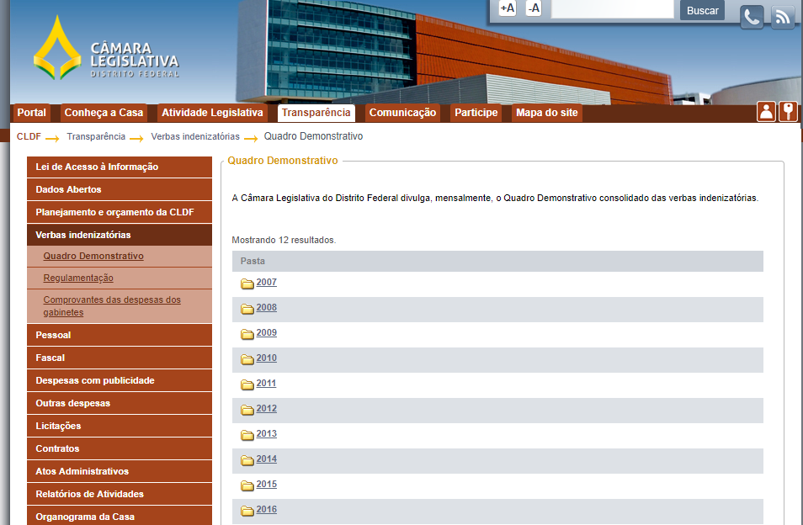

*Fonte: http://www.cl.df.gov.br/web/guest/quadro-demonstrativo-verba-indenizatoria*

Em abril deste ano foi lançado o portal Dados abertos da CLDF (<http://dadosabertos.cl.df.gov.br>), que possui dados legislativos abertos sobre projetos de lei, lei orçamentária, créditos adicionais e verbas indenizatórias.

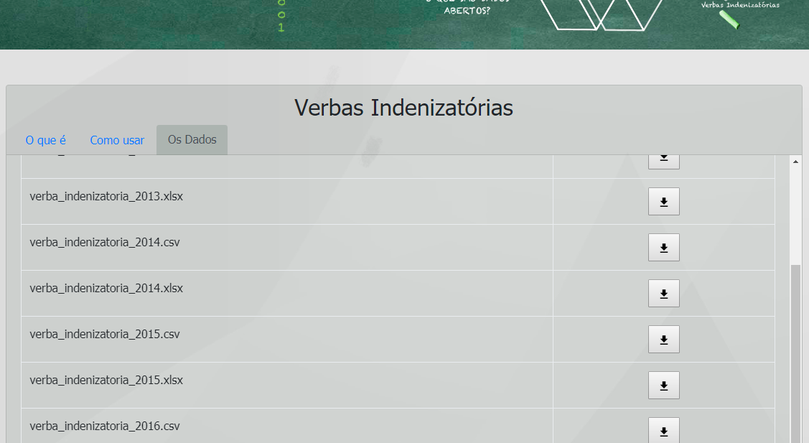

*Fonte: http://dadosabertos.cl.df.gov.br/View/verbas.html*

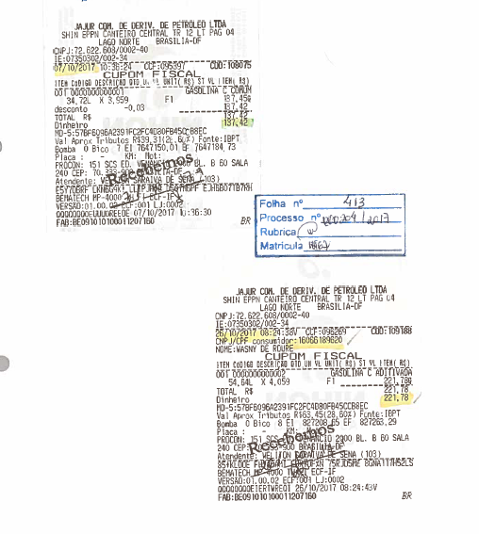

*Fonte: http://www.cl.df.gov.br/documents/10162/59a0c1e8-3125-4141-bc5e-ba0af8a81017*

1. **Componentes do grupo**

|  |  |  |
| --- | --- | --- |
| **Aluno** | **e-mail** | **Telefones** |
| Giorgi Fabiani Herculano de Medeiros | giorgi.medeiros@gmail.com | (61) 98212-5511 |
| Luiz Eduardo Pereira | isweluiz@hotmail.com | (61) 99643-2787 |
| Jefferson Douglas de Oliveira Pereira | jefferson.douglas11@hotmail.com | (61) 99225 5440 |
|  |  |  |

1. **Previsão de entregáveis**

|  |  |
| --- | --- |
| **Nome** | **Descrição** |
| Extração e Limpeza de Dados | Melhoria na qualidade de dados com a aplicação de limpeza de dados. |
| Análise descritiva de dados | Realizar uma avaliação descritiva dos dados públicos da CLDF com os gastos dos deputados distritais. |
|  |  |
|  |  |
|  |  |